

2025 год Одегова С.Ю.

**Полезные напитки для детей дошкольного возраста**

Правильное питание, физическая активность, свежий воздух – главные источники здоровья. Однако недостаток в организме воды способен свести на нет даже здоровый образ жизни. Вода участвует во всех жизненных процессах: очищает организм от токсинов, уменьшает вязкость крови, нормализует пищеварение и обмен веществ.

Правильный питьевой режим нормализует водно-солевой баланс и создает благоприятные условия для роста и развития детского организма:

* улучшает терморегуляцию и защищает от перегрева;
* защищает от обезвоживания, вызывающего усталость, головные боли;
* гарантирует, что ребенок получает достаточное количество жидкости;
* устраняет запоры и другие проблемы ЖКТ.

Важно следить за тем, сколько воды потребляет малыш. Растущий организм требует много жидкости, но дети не всегда понимают сигналы собственного организма.

Чем и когда разнообразить питьевой рацион малышей:

* компоты, морсы, кисели – не ранее 1 года, а если добавляется сахар – от 2 лет;
* несладкий и некрепкий чай – от 1 года, с сахаром – от 2 лет, крепкий чай – от 5 лет;
* кофейный напиток без кофеина (корень цикория) – с 2-3 лет (вводить постепенно, наблюдая за реакцией организма);
* молочные коктейли с содержанием сахара – от 3 лет;
* некрепкий кофе из натуральных зерен – от 5 лет;
* свежевыжатый апельсиновый сок – с 2 лет (при отсутствии признаков аллергии на цитрусовые);
* какао на молоке можно давать после 2 лет из-за аллергенности продукта;

**Молоко**

Молоко - один из главных и не с чем не сравнимый продукт для детей, приготовленный для них самой природой. У ребенка дошкольного возраста сохраняется пищевая зависимость от молока и молочных продуктов. В молоке содержатся в оптимальном и сбалансированном соотношении практически все основные питательные вещества, необходимые для роста и развития ребенка. Этот продукт легко усваивается детским организмом. 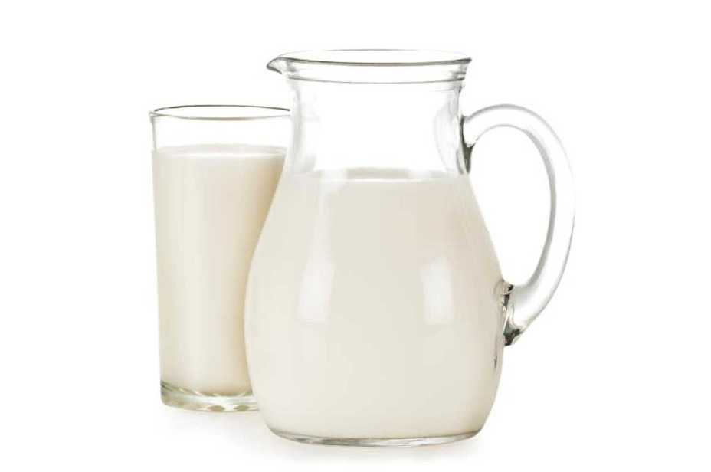Его важной составной частью являются белки, необходимые для роста, процессов кроветворения, иммуногенеза, функционирования многих органов и систем. Белки молока легко усваиваются и перевариваются, а также содержат 8 незаменимых аминокислот, которые не образуются в организме, а должны поступать с пищей. Главную уникальность молока составляет молочный сахар (лактоза). Его нет ни в каком другом пищевом продукте. Лактоза легко усваивается и служит основным источником энергии, способствует лучшему усвоению кальция. При переваривании в кишечнике лактоза является оптимальной средой для развития полезной микрофлоры кишечника, которая препятствует росту болезнетворных микроорганизмов. Между тем, лактоза принимает участие в формировании нервных волокон, тканей мозга, роговицы глаза. Молоко по праву считается основным источником кальция, необходимого для роста и укрепления костей. По жирности для детей оптимально 2,5-3,5%-е молоко.  
Жиры молока содержат незаменимые полиненасыщенные жирные кислоты, необходимые для построения клеток нервной системы, а также различные сложные жироподобные соединения, участвующие в регуляции многих обменных процессов. Минеральный компонент молока в основном представлен такими соединениями, как кальций, фосфор, натрий и магний, калий. Кальций и фосфор необходимы детям раннего возраста в период роста, формирования костей и зубов. Молоко содержит практически все известные витамины, оно особенно богато витаминами А, группы В,С, Е, К, РР, фолиевой и пантотеновой кислотами. Кроме перечисленных веществ, в молоке содержится ряд ферментов, которые ускоряют и регулируют биохимические процессы организма. Это липаза, расщепляющая молочный жир, а также фосфатаза, регулирующая обмен фосфора. Полезный напиток для сохранения здоровья полости рта – молоко. Кальций и фосфор, содержащиеся в молоке, помогает укрепить зубную эмаль. При непереносимости лактозы ребёнку можно предложить молоко на растительной основе (соевое, кокосовое, миндальное) с добавлением кальция или кисломолочные напитки (кефир, питьевой йогурт, ряженку, айран). кефир и кисломолочные напитки. Эти напитки нормализуют микрофлору кишечника, что полезно и для пищеварительной, и для иммунной систем.

**Соки**

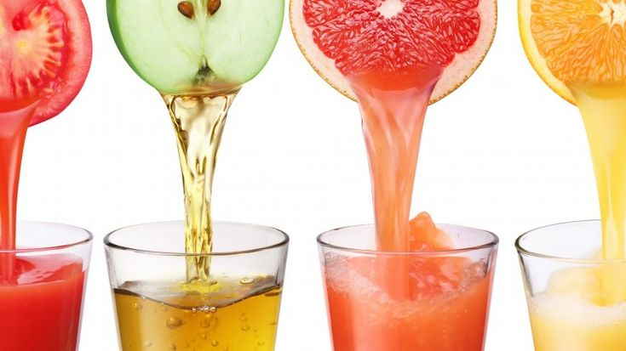Фруктовые соки и фреши – источники витаминов и минералов! Врачи рекомендуют употреблять концентрированные фруктовые соки в умеренных количествах, потому что с ними в полость рта попадает большой объём сахаров и кислот, создающих благоприятные условия для размножения бактерий. Поэтому предпочтительнее съесть фрукты, либо приготовить из них компот или морс.

**Чай**

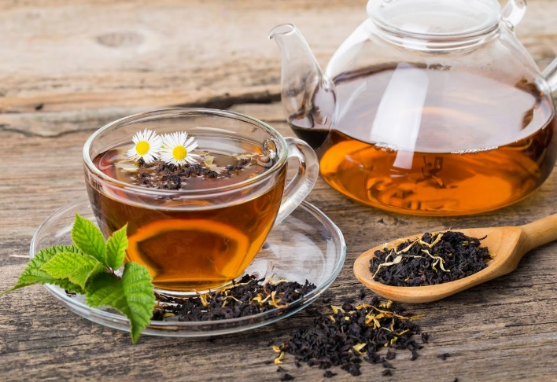

Чай – напиток, прочно закрепившемся в нашей культуре питания. Несмотря на то, что некоторые разновидности чая могут окрашивать эмаль, а при употреблении с сахаром способствуют развитию кариеса, есть от них и польза.

Черный, [зеленый](https://zen.yandex.ru/media/id/5b6813ef57714b00aaa738c0/zelenyi-chai-komu-mojno--komu-net-komu-polza--komu-vred-5eb54b5fbc122617dcab8316) или напиток из трав отлично утоляет жажду и заряжает энергией.

Польза [чая](https://zakazcoffee.ru/collection/chay-2) проявляется также в:

* укреплении иммунной системы;
* наличии минералов (цинка, фтора, магния и калия), витамина С, витаминов группы В, антиоксидантов;
* помощи при диарее и восстановлении водного баланса.

Неконтролируемое употребление [чая](https://zakazcoffee.ru/collection/chay-2) в раннем детском возрасте может спровоцировать проявление аллергии и анемии; вызвать чрезмерную активность и нервную возбудимость, сложности с засыпанием и бессонницу; сделать зубы темными и способствовать накоплению солей мочевой кислоты.

***Чай считается очень полезным напитком. Но, нужно помнить, что:***

* Черный чай не рекомендуется давать малышам младше 2-3-летнего возраста.
* После 2-х лет ребенку можно заваривать некрепкий напиток и давать его в ограниченном количестве.
* Давать детям черный чай можно только в первой половине дня, желательно утром или днем, иначе из-за бодрящих свойств напитка ребенок будет плохо засыпать.
* Травяные чаи можно давать перед сном — они успокаивают малыша.
* Дозировка напитка не более 50 мл. за раз.

**Морс, компот**

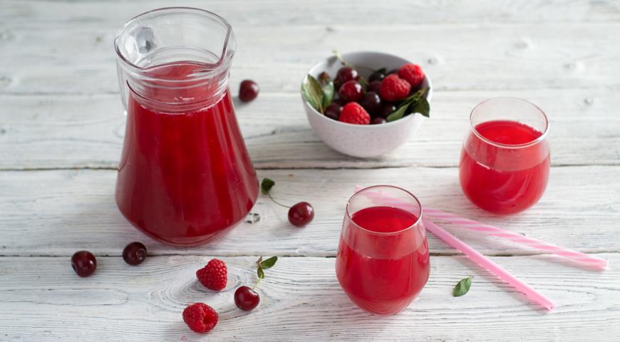Морс и компот — первые в рейтинге полезных напитков.

Наверное, не все смогут сходу ответить на вопрос о различиях между этими напитками. А они довольно существенны.

* Морс готовят из сока свежих фруктов или ягод. Жмых кипятят в небольшом количестве воды, затем отвар смешивают с водой и отжатым соком. Если ягода слишком кислая или с насыщенным вкусом (вишня, клюква), то допустимо добавить некоторое количество сахара.
* При изготовлении компота все ингредиенты кипятят некоторое время, затем добавляют сахар по вкусу. Поэтому словосочетание «сварить компот» знают все, а вот про морс так не говорят.

Еще одно отличие — в способе подачи. Морс считается прохладительным напитком, поэтому его охлаждают в холодильнике. Для компота таких требований нет, обычно его пьют комнатной температуры.

Компот можно готовить круглый год, отлично подойдут для него сухофрукты. Морс чаще готовят летом из свежих сезонных ягод.

**Кисель**

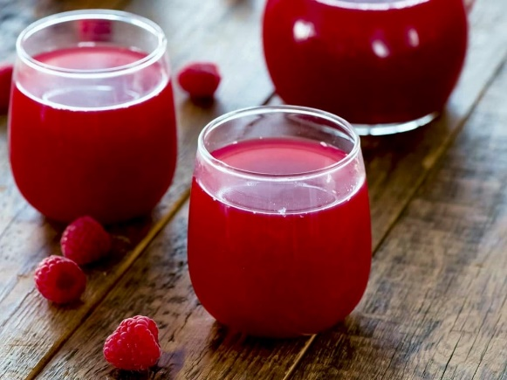**Кисель – классический русский и славянский десерт или напиток, напоминающий летний суп из ягод, загущенный картофельным крахмалом.**

* Напиток отличается густоватой консистенцией, которая обволакивает желудок, создавая своеобразный защитный слой. Это предотвращает болезни пищевого тракта, в том числе связанные с механическими повреждениями нежной слизистой желудка.
* Ягоды и фрукты в составе киселя отвечают за укрепление иммунитета, а также защищают организм ребенка от инфекций.

***Это полезное питье готовят на молоке, соке, сиропе, фруктах и ягодах.***

**Отвар из шиповника**

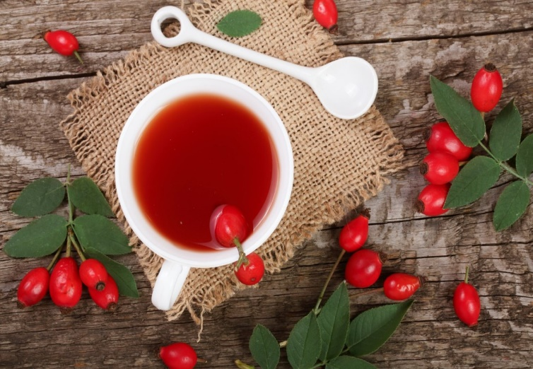***Шиповник занимает лидирующую позицию по содержанию витамина С.***

Наиболее полезен для укрепления и поддержания иммунитета. Он повышает защитные силы организма, предупреждает инфекционные заболевания и ускоряет выздоровление, если ребенок уже заболел. Напитки из шиповника используют в качестве профилактики в период эпидемии гриппа. Они эффективно помогают при простуде и герпесе. Налаживает работу пищеварения и кишечника, поджелудочной железы и печени. Улучшает усвоение жиров и углеводов, облегчает переваривание пищи.

* Оказывает общеукрепляющее действие и укрепляет иммунитет. Помогает от кашля и болей в горле, снижает жар и ускоряет выздоровление в период простудных заболеваний;
* Наполняет организм важными витаминами и элементами. Помогает при авитаминозе и дефиците железа;

***Настой из этой ягоды поможет повысить иммунитет у вашего ребёнка.***

**Компот**

Многочисленные полезные свойства компота из сухофруктов уже ни у кого не вызывают сомнений.

Несомненная польза компота из сухофруктов обусловлена разнообразием входящих в него ингредиентов. Напиток, имеющий великолепный вкус, не только утоляет жажду, но и обеспечивает наш организм ценными веществами: витаминами, микроэлементами, аминокислотами и многими другими биоактивными нутриентами. Каждый из них несет свою функцию, поддерживая деятельность всего организма.

* Входящие в состав тонизирующего напитка чернослив и курага способствуют нормальной работе желудочно-кишечного тракта.
* Польза компота из сухофруктов для иммунной защиты организма, обусловлена повышенным содержанием аскорбиновой кислоты, делающей его более выносливым и менее подверженным инфекциям. В зимний период напиток может стать отличной альтернативой ягодным морсам.
* Сушеные яблоки способны нормализовать обмен веществ,
* Изюм снимает отечность, укрепляет сосудистую стенку и сердечную мышцу.
* Ингредиенты напитка содержат в себе высокую концентрацию железа. Его употребление позволяет избавиться от анемии и повысить уровень гемоглобина — основного поставщика питания и кислорода к клеткам.
* Действующие вещества, содержащиеся в сухих фруктах, обладают способностью развивать мозговую деятельность и улучшать память.

**Какао**

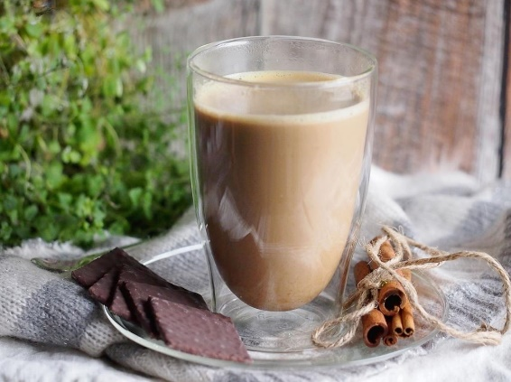Польза от употребления какао. Современные исследования показывают, что напиток даёт 5 важных преимуществ для детского здоровья:

* Укрепление иммунитета.
* Развитие мышления и памяти.
* Полифенолы, содержащиеся в напитке, активизируют приток крови к мозгу.
* Улучшение настроения. Флавоноиды какао стимулируют выработку эндорфинов — гормонов радости.
* Нормализация обмена веществ. Какао подавляет аппетит и ускоряет переработку углеводов и жиров в энергию.
* Профилактика серьёзных заболеваний. Биоактивные вещества продукта нормализуют уровень сахара в крови, облегчают симптомы астмы, подавляют развитие раковых клеток.

Важно! Вкусный напиток приносит пользу только в том случае, если употреблять его горячим. При нагревании полифенолы активизируются и сразу усваиваются организмом.

Натуральное какао — это вкусный и полезный продукт, в том числе и для малышей младше 7 лет. Минералы и витамины способствуют нормальному росту ребёнка, улучшают умственное развитие, защищают от простудных и воспалительных заболеваний. С помощью порции вкусного напитка легко накормить с утра «малоежку» и повысить настроение капризному малышу, не желающему идти в детский сад. Но не стоит давать ребёнку какао раньше трёх лет — ароматические и дубильные вещества продукта могут спровоцировать аллергию.

**Лимонад**

Газированные сладкие напитки желательно исключить или отложить на поздний срок. В лимонадах содержится сахар, искусственные красители, ароматизаторы и кислоты. Это негативно сказывается на здоровье, приводит к ожирению, разрушает зубы и приводит к обезвоживанию организма. Кроме того, углекислый газ растягивает стенки желудка и увеличивает давление внутри него, что стимулирует выброс желудочной кислоты в пищевод.

Согласно исследованиям Всемирной организации здравоохранения регулярное употребление сладких газированных напитков – одна из основных причин развития ожирения и сахарного диабета у детей и взрослых.

Одним словом, всеми любимая газировка может представлять серьёзную угрозу здоровью детей. В этот же список можно добавить кофе и энергетики. К счастью, их можно заменить массой вкусных и полезных напитков.

***Помните, что здоровье малыша зависит от взрослых, и правильный выбор продуктов питания и напитков – это первый шаг к формированию осознанности в выборе образа жизни.***